ΠΑΝΕΠΙΣΤΗΜΙΟ ΠΕΙΡΑΙΩΣ
Τμήμα Πληροφορικής



Εργασία Μαθήματος «Προγραμματισμός στο διαδίκτυο και στον παγκόσμιο ιστό»

Άσκηση 01 | Τίτλος: ΠΡΟΓΡΑΜΜΑΤΙΣΜΟΣ ΣΤΟ ΔΙΑΔΙΚΤΥΟ & ΣΤΟΝ ΠΑΓΚΟΣΜΙΟ ΙΣΤΟ
Σεϊμένης Γεώργιος – Π19204
Καρκάνης Ευστράτιος – Π19064
Γεωργιάδης Νικόλαος – Π19032
Ημερομηνία παράδοσης | Τρίτη, 20 Απριλίου 2021

Εκφώνηση της άσκησης

Στόχοι άσκησης: Βασικές έννοιες, δημιουργία κλάσεων, κληρονομικότητα, πολυμορφισμός, constructors, προσδιοριστές πρόσβασης, static, final, this keyword. Είσοδος από το πληκτρολόγιο, χειρισμός και δημιουργία εξαιρέσεων, χειρισμός εισόδου-εξόδου.
Σε αυτή την άσκηση θα δημιουργήσετε ένα project το οποίο θα περιλαμβάνει τις βασικές κλάσεις που θα χρησιμοποιηθούν σε μία εφαρμογή διαχείρισης ραντεβού τακτικών ιατρικών εξετάσεων. Θα δημιουργήσετε τις βασικές κλάσεις που θα χρειαστούν και τη βασική λειτουργικότητά τους.

Αναλυτικά Βήματα:
- (προκαταρτικά βήματα) Έλεγχος εγκατάστασης και καλής λειτουργίας περιβάλλοντος
  - Έλεγχος εγκατάστασης jdk, έλεγχος εγκατάστασης eclipse (ή άλλου IDE της επιλογής σας), έλεγχος ενσωμάτωσης java documentation, έλεγχος δημιουργίας και εκτέλεσης ενός απλού προγράμματος.

- Εκκίνηση project
  - Δημιουργία ενός Java Project με τίτλο JavaBasics.
  - Δημιουργία ενός πακέτου με τίτλο mainpackage

- Δημιουργία βασικών κλάσεων
  - Δημιουργία μίας κλάσης Users, η οποία θα περιλαμβάνει τα βασικά χαρακτηριστικά κάθε κατηγορίας χρήστη της εφαρμογής.
    - Χαρακτηριστικά: όνομα χρήστη (username), κωδικό (password), όνομα (name), επίθετο (surname), και άλλα στοιχεία, και τέλος έναν μετρητή χρηστών (usersCounter) ο οποίος θα ξεκινά από την τιμή 0 και θα αυξάνεται κατά ένα, όταν θα καλείται ο constructor της κλάσης (υπόδειξη: ποιος ορισμός counter ώς static μεταβλητής)
    - Μέθοδοι: Σύνδεση / Αποσύνδεση (login(), logout()). Τυπικοί getters και setters για όλες τις μεταβλητές (υπόδειξη: είναι δυνατό να δημιουργηθούν για όλες τις μεταβλητές;)
    - Δημιουργία τυπικού constructor για την κλάση Users.

  - Δημιουργία υποκλάσης ασθενούς (Patient), η οποία θα χρησιμοποιεί τα χαρακτηριστικά και τις μεθόδους της κλάσης Users αλλά επιπλέον:
    - Χαρακτηριστικά: Επιπρόσθετα θα χρησιμοποιεί το χαρακτηριστικό αριθμός ΑΜΚΑ. Το χαρακτηριστικό αυτό θα δίδεται μία φορά για κάθε αντικείμενο Patient και στη συνέχεια δεν θα μπορεί να αλλάξει.
    - O constructor θα πρέπει να τροποποιηθεί κατάλληλα ώστε να περιλαμβάνει τον αριθμό ΑΜΚΑ, τον οποίο θα αρχικοποιεί τη στιγμή της δημιουργίας κάθε αντικειμένου τύπου Patient (Υπόδειξη: κάνετε override τον constructor της υπερκλάσης Users)
    - Μέθοδοι της κλάσης: Εγγραφή χρήστη (registration) και άλλες μεθόδους που απαιτούνται, όπως ενδεικτικά, αναζήτηση διαθέσιμου ραντεβού για συγκεκριμένο ιατρό, αναζήτηση ραντεβού για οποιονδήποτε διαθέσιμο ιατρό μίας ειδικότητας, προβολή προγραμματισμένων ραντεβού, προβολή ιστορικού ραντεβού κτλ. Ποιες επιπλέον μεθόδους ή χαρακτηριστικά θα πρέπει να δημιουργήσετε για την κλάση Patient;

  - Δημιουργία υποκλάσης ιατρού (Doctor), με επιπλέον χαρακτηριστικό την ειδικότητα (specialty). Ποια επιπλέον χαρακτηριστικά και ποιες νέες μεθόδους χρειάζεται η κλάση Doctor; Να δημιουργηθούν αντίστοιχα. (Ενδεικτικές μέθοδοι: καταχώρηση διαθεσιμότητας ιατρού για ραντεβού ανά μήνα, προβολή προγράμματος ραντεβού κτλ)

  - Δημιουργία υποκλάσης διαχειριστή (Admin). Ο διαχειριστής θα εισαγάγει στο σύστημα τους Ιατρούς. Ποια επιπλέον χαρακτηριστικά και ποιες νέες μεθόδους χρειάζεται η κλάση Admin; Να δημιουργηθούν αντίστοιχα.
  - Δημιουργία της κλάσης ραντεβού (Appointment), η οποία θα χρησιμοποιείται για την καταγραφή ενός ραντεβού. Η κλάση αυτή ενδέχεται να χρησιμοποιεί ως χαρακτηριστικά αντικείμενα των κλάσεων Patient και Doctor.
  - Δημιουργία άλλων πιθανώς κλάσεων που είναι αναγκαίες για την εφαρμογή σύμφωνα με το σχεδιασμό σας.

- Δοκιμή και τεκμηρίωση των βασικών κλάσεων
  - Δημιουργήστε μία κλάση με όνομα CreateUsers η οποία θα περιλαμβάνει τη συνάρτηση main(). Μέσω της κλάσης αυτής θα δημιουργήσετε αντικείμενα τύπου Patient, Doctor, Admin κτλ. Δημιουργήστε ένα αντικείμενο από κάθε κλάση και χρησιμοποιείστε τις μεθόδους που έχετε δημιουργήσει. Με τη χρήση ενδεικτικών μηνυμάτων, δείξτε τη δημιουργία και τα χαρακτηριστικά των αντικειμένων.
  - Προσθέστε κατάλληλη τεκμηρίωση (documentation) για τις κλάσεις Patient, Doctor, Admin και Appointment και για όσες μεθόδους απαιτείται.

- Έλεγχος εισόδου και χειρισμός εξαιρέσεων
  - Μέσω της κύριας κλάσης CreateUsers, χρησιμοποιείστε ένα αντικείμενο τύπου Scanner ώστε να δημιουργήσετε αντικείμενa τύπου Patient και Doctor, λαμβάνοντας τα ορίσματα του constructor από το πληκτρολόγιο. Χρησιμοποιείστε exceptions με τη βοήθεια των εντολών try…catch για να ελέγξετε την ορθότητα των παραμέτρων εισόδου.
  - Προσθέστε κατάλληλη τεκμηρίωση (documentation) όπου απαιτείται.

- Δημιουργία αντικειμένων με τη χρήση αρχείου εισόδου
  - Δημιουργείστε ένα txt αρχείο το οποίο περιλαμβάνει τα χαρακτηριστικά ενός αντικειμένου τύπου Patient (με κενά μεταξύ των χαρακτηριστικών). Δημιουργήστε ένα αντικείμενο, διαβάζοντας τα χαρακτηριστικά του από αυτό το αρχείο.
  - Χρησιμοποιείστε το μηχανισμό εξαιρέσεων για να ελέγξετε για πιθανά σφάλματα ανάγνωσης, εγγραφής, και σωστού τύπου των χαρακτηριστικών.

- Διάγραμμα Κλάσεων
  - Περιλάβετε στο παραδοτέο σας το διάγραμμα κλάσεων (Class Diagram).

ΠΙΝΑΚΑΣ ΠΕΡΙΕΧΟΜΕΝΩΝ

1. Περιγραφή σχεδιασμού του project…………………………………………………………………………………………….7
1.1 Κλάσεις που χρησιμοποιήθηκαν……………………………………………………………………………………………7
1.2 Διάγραμμα κλάσεων……………………………………………………………………...........................................8
1.3 Περιγραφή περιεχομένων κάθε κλάσης..……………………………………………………………………………….9
2. Παραδείγματα εκτέλεσης……………………………………………………………………………………………………………….
3. Βιβλιογραφικές Πηγές 5

- Περιγραφή σχεδιασμού του project

Η υλοποίηση του project βασίζεται στην ακόλουθη ιδέα: Σε μία εφαρμογή διαχείρισης τακτικών ιατρικών εξετάσεων (ραντεβού) μπορούν να έχουν πρόσβαση διάφοροι χρήστες με συγκεκριμένα δικαιώματα.
Πιο αναλυτικά, υπάρχουν οι διαχειριστές (admins), οι ιατροί (doctors) και οι ασθενείς (patients).
Οι διαχειριστές μπορούν ουσιαστικά να προσθέτουν, να διαγράφουν και να τροποποιούν χρήστες που είναι ιατροί.
Στη συνέχεια, οι ιατροί στα πλαίσια της εφαρμογής έχουν την δυνατότητα να βλέπουν τα ραντεβού τους (ημερήσια και εβδομαδιαία). Επιπλέον, μπορούν να δημιουργήσουν ή να ακυρώσουν (εφόσον είναι προγραμματισμένο για τουλάχιστον 3 ημέρες μετά την τρέχουσα ημερομηνία) ραντεβού με ασθενείς. Τέλος, οι ιατροί μπορούν να δηλώσουν την διαθεσιμότητά τους για κάποιο ραντεβού.
Όσον αφορά τους χρήστες που είναι ασθενείς, αφού κάνουν εγγραφή μόνοι τους, μπορούν να ψάξουν και να δουν αν υπάρχει κάποιος ιατρός, συγκεκριμένης ειδικότητος, διαθέσιμος για ραντεβού. Εκτός από κλείσιμο ενός ραντεβού, μπορούν να δουν και επισκέψεις σε ιατρούς, που έχουν γίνει στο παρελθόν, ή προγραμματισμένα ραντεβού, που πρόκειται να γίνουν στο μέλλον. Όλες αυτές οι λειτουργίες, μπορούν να φιλτραριστούν με την ειδικότητα των ιατρών.

  - Κλάσεις που χρησιμοποιήθηκαν

Για τις ανάγκες υλοποίησης του project χρησιμοποιήθηκε η γλώσσα προγραμματισμού java. Αξιοσημείωτο είναι ότι οι κλάσεις που δημιουργήθηκαν είναι οι ακόλουθες: Users (abstract), CreateUsers, Admin, Appointment, Doctor, Patient και UserInteraction.

  - Διάγραμμα κλάσεων

Όπως φαίνεται και από το διάγραμμα, οι κλάσεις Patient, Doctor και Admin κληρονομούν από την Users. Οι υπόλοιπες κλάσεις είναι ανεξάρτητες (χρησιμοποιούν αποκλειστικά δικές τους μεθόδους και χαρακτηριστικά).

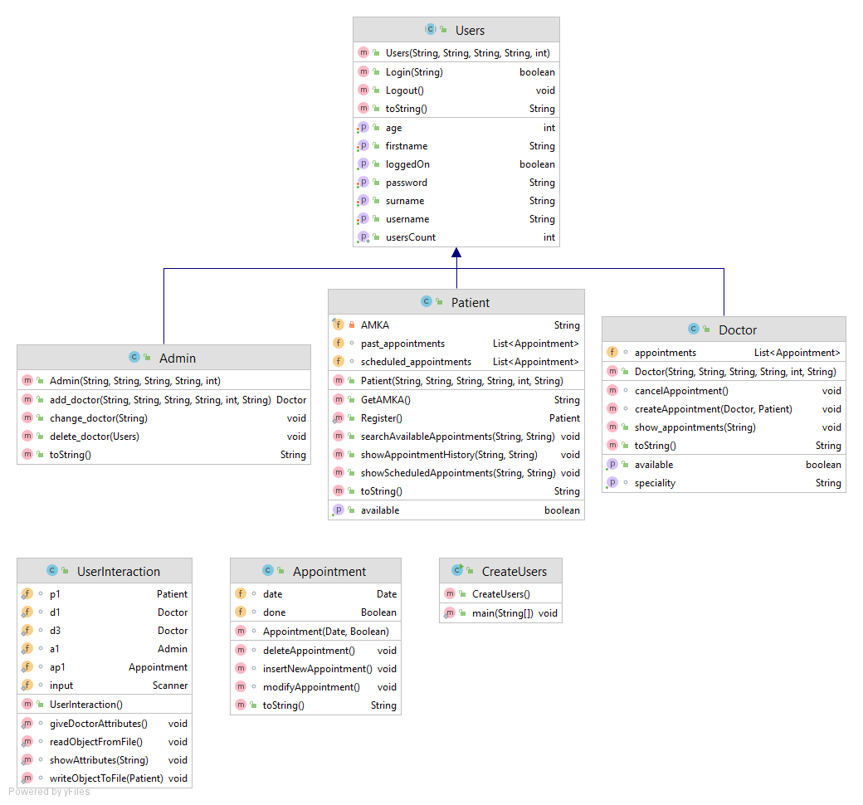
Εικόνα 1. Διάγραμμα κλάσεων και οι μεταξύ τους σχέσεις.

  - Περιγραφή περιεχομένων κάθε κλάσης
Κλάση Users: Κύριο σκέλος κάθε χρήστη της πλατφόρμας είναι η κλάση Users. Αναφερόμαστε σε αυτήν ως «σκέλος», διότι είναι Abstract∙ δεν θέλουμε να υπάρχει ένα σκέτο στιγμιότυπο αυτής της κλάσης. Θέλουμε όμως, να υπάρχουν άλλες υποκλάσεις, που να έχουν ακριβώς αυτό το μοντέλο, με κάποιες ήδη υπάρχουσες μεθόδους, που θα έχει κάθε User. Συγκεκριμένα, κάθε User θα έχει κάποιο username, ένα συνθηματικό (password), όνομα & επώνυμο (firstname & surname) και ηλικία (age). Εκτός από προσωπικά χαρακτηριστικά, ένας User θα έχει το πεδίο loggedOn, ώστε να ξέρουμε πότε θα μπορούμε να εκτελούμε συγκεκριμένες λειτουργίες. Όλα τα προαναφερθέντα πεδία, θα είναι τύπου String εκτός από την ηλικία που θα είναι ακέραια τιμή (int) και την loggedOn, που θα είναι αληθής ή ψευδής (Boolean). Υπάρχει μία ακόμη τιμή, που δεν αποτελεί πεδίο ενός χρήστη, αλλά ανήκει στην τάξη (δηλαδή είναι στατική τιμή), η οποία λέγεται UsersCount. Η μεταβλητή αυτή, είναι κρυμμένη στην συνάρτηση κατασκευαστή (constructor) και αυξάνεται κατά ένα, όταν δημιουργείται ένας νέος χρήστης.
H συνάρτηση «κατασκευαστής» είναι μοναδική και παίρνει, σαν ορίσματα, τα πέντε βασικά προσωπικά στοιχεία ενός χρήστη. Αυτά τα στοιχεία, αφού τεθούν στο υπο-στιγμιτότυπο του χρήστη, μπορούν να ανακτηθούν με τους getters των στοιχείων αυτών, αλλά και να τροποποιηθούν με τους αντίστοιχους setters.
Όσον αφορά τις μεθόδους της κλάσης Users, υπάρχουν αρκετές, που απλώς τροποποιούν μερικές μεταβλητές (πέρα από τους setters). Π.χ., για να γίνει αληθής η τιμή της loggedOn, ένας χρήστης μπορεί να χρησιμοποιήσει την μέθοδο Login(), όπου δίνοντας το συνθηματικό του, μπορεί να συνδεθεί και να κάνει όποιες λειτουργίες χρειάζονται εγγραφή. Για την αποσύνδεση και, αμοιβαία, για να γίνει ψευδής η τιμή της loggedOn, υπάρχει η μέθοδος Logout(), η οποία αποσυνδέει τον χρήστη από την πλατφόρμα. Υπάρχει και η τροποποιημένη toString() η οποία επιστρέφει ένα αλφαριθμητικό τύπου «firstname “username” surname, x years old».

Κλάση Admin: Η κλάση αυτή είναι υποτάξη της κλάσης Users (public class Admin extends Users). Επιπλέον, κάθε αντικείμενο διαχειριστή (Admin) που δημιουργείται πάντα αποθηκεύεται ως αντικείμενο Users. Αυτό γίνεται με την κλήση super(username, password, firstname, surname, age); στον constructor της τάξης Users. Παρατίθεται ο κώδικας της συνάρτησης constructor για την τάξη Admin:

public Admin(String username, String password, String firstname, String surname, int age) {
super(username, password, firstname, surname, age);
}

Μέσα στην τάξη αυτή είναι δηλωμένες και άλλες μέθοδοι. Αυτές είναι οι ακόλουθες:

Η παρακάτω μέθοδος delete_doctor(Users doctor) επιτρέπει σε κάθε διαχειριστή να διαγράψει από την εφαρμογή έναν χρήστη που είναι ιατρός. Για να γίνει αυτό, ο διαχειριστής πρέπει να έχει συνδεθεί εκείνη τη στιγμή στην εφαρμογή. Αυτό γίνεται με τη μέθοδο isLoggedOn().

public void delete_doctor(Users doctor){
if (!isLoggedOn())
{
System.out.println("You must be logged on to delete a doctor.");
return;
}
System.out.println("Doctor " + doctor.getUsername() + " has been deleted!");
}

Επιπλέον, η παρακάτω μέθοδος add_doctor(String username, String password, String firstname, String surname, int age,String speciality) επιτρέπει σε έναν διαχειριστή να προσθέσει έναν νέο ιατρό στο σύστημα. Ομοίως, ο διαχειριστής πρέπει να είναι συνδεδεμένος στην εφαρμογή αυτή για να κάνει την προσθήκη του νέου ιατρού.

public Doctor add_doctor(String username, String password, String firstname, String surname, int age,String speciality){
if (!isLoggedOn())
{
System.out.println("You must be logged on to add a new Doctor.");
return null;
}
System.out.println("New doctor added!");
return new Doctor(username,password,firstname,surname,age,speciality);
}

Επιπρόσθετα, η μέθοδος change_doctor(String username) επιτρέπει σε έναν διαχειριστή να τροποποιήσει τα στοιχεία ενός χρήστη ιατρού. Ομοίως, ο διαχειριστής πρέπει να είναι συνδεδεμένος στην εφαρμογή αυτή για να κάνει την προσθήκη του νέου ιατρού.

public void change_doctor(String username){
if (!isLoggedOn())
{
System.out.println("You must be logged on to modify a doctor.");
return;
}
System.out.println("Doctor's characteristics have been changed!");
}

Τέλος, η μέθοδος toString() επιστρέφει τα στοιχεία ενός διαχειριστή. Δηλαδή εμφανίζει τα firstname,username,surname και age καθενός διαχειριστή. Η μέθοδος αυτή υπάρχει και στην κλάση Users (γίνεται override και στην κλάση Admin).

@Override
public String toString(){
return super.toString();
}

Κλάση Doctor: Η κλάση αυτή είναι υποτάξη της κλάσης Users (public class Doctor extends Users). Επιπλέον, κάθε αντικείμενο ιατρού (doctor) που δημιουργείται πάντα αποθηκεύεται ως αντικείμενο Users. Αυτό γίνεται με την κλήση super(username, password, firstname, surname, age); στον constructor της τάξης Users. Παρατίθεται ο κώδικας της συνάρτησης constructor για την τάξη Doctor:

public Doctor(String username, String password, String firstname, String surname, int age,String speciality) {
super(username, password, firstname, surname, age);
this.speciality = speciality;
}

Αξίζει να σημειωθεί ότι στον constructor αρχικοποιείται και η ειδικότητα του κάθε ιατρού (this.speciality = speciality;)

Μέσα στην τάξη αυτή είναι δηλωμένες και άλλες μέθοδοι. Αυτές είναι οι ακόλουθες:

H παρακάτω μέθοδος isAvailable() ελέγχει αν ένας ιατρός είναι διαθέσιμος για ραντεβού με έναν ασθενή. Η συνάρτηση επιστρέφει true εάν ο ιατρός είναι διαθέσιμος, και false εάν ο ιατρός δεν είναι διαθέσιμος. Επίσης, ο ιατρός πρέπει να είναι συνδεδεμένος στην εφαρμογή προκειμένου να εκτελέσει αυτή τη λειτουργία. Αυτό γίνεται με τη βοήθεια της μεθόδου isLoggedOn().

public boolean isAvailable(){
if (!isLoggedOn())
{
System.out.println("You must be logged on to search for available appointments.");
return false;
}
System.out.println("Doctor is available!");
return true;
}

Επίσης, η παρακάτω μέθοδος show_appointments(String option) που είναι δηλωμένη μέσα στην κλάση Doctor, χρησιμοποιείται από κάθε ιατρό για να παρακολουθεί τα ραντεβού (εβδομαδιαία και ημερήσια) που έχει με ορισμένους ασθενείς. Φυσικά, ο ιατρός αυτός πρέπει να είναι συνδεδεμένος στην εφαρμογή αυτή για να εκτελέσει την λειτουργία αυτή.

public void show_appointments(String option){
if (!isLoggedOn())
{
System.out.println("You must be logged on to search for available appointments.");
return;
}
switch(option) {
case "week":
System.out.println("Week's appointments are:");
break;
case "day":
System.out.println("Today's appointments are:");
break;
default:
System.out.println("No appointments found based on your search.");
}
}

Στην συνέχεια, στην κλάση Doctor υπάρχει η μέθοδος createAppointment(Doctor d, Patient p) για την δημιουργία ενός νέου ραντεβού μεταξύ ενός ιατρού και ενός ασθενή. Επίσης, έχει οριστεί και η μέθοδος cancelAppointment() για την ακύρωση ραντεβού μεταξύ ενός ιατρού και ενός ασθενή. Και στις δύο περιπτώσεις, , ο ιατρός αυτός πρέπει να είναι συνδεδεμένος στην εφαρμογή αυτή για να εκτελέσει τις λειτουργίες αυτές.

void createAppointment (Doctor d,Patient p){
if (!isLoggedOn())
{
System.out.println("You must be logged on to search for available appointments.");
return;
}
if (d.isAvailable() && p.isAvailable()){
System.out.println("Appointment created!");
}
else
{
System.out.println("Appointment was not created!");
}
}
void cancelAppointment(){
if (!isLoggedOn())
{
System.out.println("You must be logged on to cancel an appointment.");
return;
}
System.out.println("Appointment deleted!");
}

Η τελευταία μέθοδος που είναι δηλωμένη στην κλάση Doctor είναι η toString(), η οποία επιστρέφει τα στοιχεία ενός ιατρού. Δηλαδή εμφανίζει τα firstname,username,surname,age και speciality καθενός ιατρού. Η μέθοδος αυτή υπάρχει και στην κλάση Users (γίνεται override και στην κλάση Doctor).

@Override
public String toString(){
return super.toString() + ", speciality: "+getSpeciality();
}

Κλάση Appointment: H κλάση αυτή χρησιμοποιείται για την εισαγωγή, διαγραφή και τροποποίηση ενός ραντεβού από/προς μία βάση δεδομένων. Σε κάθε αντικείμενο τύπου Appointment που δημιουργείται ορίζεται η ημερομηνία του ραντεβού αυτού. Αυτό γίνεται constructor της κλάσης Appointment. Επίσης, σε μια Boolean μεταβλητή αποθηκεύεται το εάν το ραντεβού έχει δημιουργηθεί (true) ή όχι (false). Παρατίθεται ο κώδικας της συνάρτησης constructor για την τάξη Appointment:

Appointment (Date d,Boolean done){
this.done = true;
this.date = d;
}

Στη συνέχεια, ακολουθούν οι μέθοδοι insertNewAppointment() για εισαγωγή νέου ραντεβού στη βάση δεδομένων, deleteAppointment() για διαγραφή ενός ραντεβού από τη βάση δεδομένων και modifyAppointment() για τροποποίηση ενός ραντεβού που βρίσκεται ήδη στη βάση δεδομένων. Σε κάθε περίπτωση, τα ραντεβού που εισάγονται, δημιουργούνται και τροποποιούνται, πρέπει να έχουν δημιουργηθεί.

void insertNewAppointment(){
if (done)
System.out.println("Appointment was added to the database!");
}

void deleteAppointment(){
if (done)
System.out.println("Appointment was deleted from the database!");
}
void modifyAppointment(){
if (done)
System.out.println("Appointment was successfully modified!");
}

Τέλος, στην τάξη Appointment υπάρχει η μέθοδος toString() η οποία προβάλλει τα χαρακτηριστικά (ημερομηνία και κατάσταση ραντεβού στην οθόνη).

@Override
public String toString(){
return "Date: "+date +", is done: "+done;
}

[κειμενο ή και screenshot με τον κώδικα της τάξης Patient (Γιωργος)]

Κλάση UserInteraction: Σε αυτή τη κλάση έχουν συμπεριληφθεί μέθοδοι που υλοποιούν λειτουργίες σχετικές με τη παρουσίαση:
- Των χαρακτηριστικών των αντικειμένων κάθε κλάσης
- Των λειτουργιών των μεθόδων κάθε κλάσης
Όπως επίσης και μέθοδοι που υλοποιούν τα παρακάτω:
- Διάβασμα των χαρακτηριστικών ενός αντικειμένου Patient από εξωτερικό αρχείο txt και δημιουργία ενός τέτοιου αντικειμένου με αυτά τα χαρακτηριστικά
- Ζήτηση χαρακτηριστικών ενός αντικειμένου Patient από τον χρήστη και δημιουργία ενός αντικειμένου με αυτά τα χαρακτηριστικά
- Ζήτηση χαρακτηριστικών ενός αντικειμένου Doctor από τον χρήστη και δημιουργία ενός αντικειμένου με αυτά τα χαρακτηριστικά
- Αποθήκευση των χαρακτηριστικών του Patient που έδωσε προηγουμένως ο χρήστης στο εξωτερικό αρχείο txt
Όπου απαιτείται, έχουν συμπεριληφθεί οι κατάλληλοι έλεγχοι τόσο για τα δεδομένα που εισάγει ο χρήστης, όσο και για αυτά που διαβάζονται από το αρχείο.
Επίσης, έχουν συμπεριληφθεί και οι αναγκαίες διαχειρίσεις εξαιρέσεων σε κρίσιμα σημεία όπως αυτά της ανάγνωσης/εγγραφής αρχείου και της εισαγωγής δεδομένων από τον χρήστη .

Ακολουθεί η παρουσίαση της δομής της κλάσης και των μεθόδων, τα οποία συνοδεύονται με μία επεξήγηση:
Στην αρχή της κλάσης έχουμε δηλώσει μερικά static αντικείμενα όλων των τύπων κλάσεων τα οποία αρχικοποιούνται στις μεθόδους. Να σημειωθεί πως έχουμε αρχικοποιήσει το αντικείμενο τύπου Scanner για να μπορεί να χρησιμοποιηθεί από όλες τις κλάσεις χωρίς την ανάγκη δημιουργίας ενός Scanner κάθε φορά που θέλουμε ο χρήστης να δώσει δεδομένα.
public class UserInteraction {
static Patient p1;
static Doctor d1;
static Doctor d3;
static Admin a1;
static Appointment ap1;
static Scanner input = new Scanner(System.in);

showAttributes(String type): Η μέθοδος αυτή, δέχεται σαν όρισμα τον τύπο του αντικειμένου του οποίου θέλουμε να κάνουμε παρουσίαση χαρακτηριστικών/μεθόδων και κάνει μία παρουσίαση και των δύο. Σαν παράδειγμα ακολουθεί το τμήμα παρουσίασης ενός Patient και ενός οποιουδήποτε User:

Τμήμα Patient:

static void showAttributes(String type) {
try
{
switch (type)
{
case "Patient" :
System.out.println("\nCreating a Patient object...");
p1 = new Patient("GeorgeMC2610", "blabla", "Georgios", "Seimenis", 19, "9867");
TimeUnit.SECONDS.sleep(2);
System.out.println("[PATIENT OBJECT]: Attributes are '" + p1.toString() + "'.");
TimeUnit.SECONDS.sleep(3);
System.out.println("[PATIENT OBJECT]: Attempting to log in " + p1.getUsername()+".");
p1.Login("blabla");
TimeUnit.SECONDS.sleep(2);
System.out.println("[PATIENT OBJECT]: searchAvailableΑppointment method:");
p1.searchAvailableAppointments("name", "Nikolaos");
TimeUnit.SECONDS.sleep(3);
System.out.println("[PATIENT OBJECT]: showAppointmentΗistory method:");
p1.showAppointmentHistory("speciality", "pulmonologist");
TimeUnit.SECONDS.sleep(4);
System.out.println("[PATIENT OBJECT]: showScheduledΑppointments method:");
p1.showScheduledAppointments("", "");
TimeUnit.SECONDS.sleep(4);
System.out.println("[PATIENT OBJECT]: isAvailable method returns "+p1.isAvailable());
TimeUnit.SECONDS.sleep(4);
System.out.println("[PATIENT OBJECT]: " + p1.getUsername() + " is now logging out.");
p1.Logout();
TimeUnit.SECONDS.sleep(2);
break;

Τμήμα User:
default :
System.out.println("\n[LOGIN METHOD]: Give password for user " + d3.getUsername()+": ");
String pass1 = input.nextLine();
if(d3.Login(pass1))
{
TimeUnit.SECONDS.sleep(2);
System.out.println("\n[LOGOUT METHOD]: " + d3.getUsername() + " is now logging out.");
d3.Logout();
}
TimeUnit.SECONDS.sleep(2);
System.out.println("\n[isLoggedOn METHOD]: For user " + d3.getUsername() + " isLoggedOn returns " + d3.isLoggedOn() + ".");
TimeUnit.SECONDS.sleep(3);
}
}catch(InterruptedException e){}

Να σημειωθεί πως ανάμεσα από την παρουσίαση 2 μεθόδων μεσολαβεί ένα διάστημα αναμονής από 2-4 δευτερόλεπτα (TimeUnit.SECONDS.sleep();).Η μέθοδος sleep() απαιτεί την διαχείριση της εξαίρεσης InterruptedException για αυτό έχουμε βάλει try-catch.

giveDoctorAttributes(): Αυτή η μέθοδος ζητάει από τον χρήστη να δώσει τα χαρακτηριστικά ενός Ιατρού χωρισμένα με ‘’,’’ για να δημιουργηθεί το αντίστοιχο αντικείμενο. Έχουν χειριστεί οι πιθανές εξαιρέσεις και έχουν γίνει έλεγχοι:

- Για το username(δεν πρέπει να είναι κενό ούτε μόνο λευκοί χαρακτήρες)
- Για το password(δεν πρέπει να είναι κενό και πρέπει να έχει πάνω από 3 χαρακτήρες)
- Για το Ονοματεπώνυμο(πρέπει να ξεκινάει από κεφαλαίο και να περιέχει μόνο λατινικούς χαρακτήρες)
- Για την ειδικότητα(πρέπει να περιέχει μόνο λατινικούς χαρακτήρες και κενά διαστήματα)
- Για το αν τα χαρακτηριστικά είναι 6
- Για το αν η ηλικία ήταν αριθμητική τιμή

static void giveDoctorAttributes()
{
String[] atr;
while(true) //Ask attributes from user, until he give them right
{
try
{
System.out.println("\nGive Doctor attributes splitted by ',' in the following order:\nusername,password,firstname,lastname,age,speciality");
String values = input.nextLine();
atr = values.split(",");
//If user gave more than 6 attributes or gave wrong format of any, we tell him to give attributes again
//Firstname,surname and speciality have to be only letters(Starting with capital,except of speciality)
//age must be integer
//Username cannot contain only space characters
if(atr.length>6)
{
System.out.println("Fewer attributes expected");
}
else if(atr[0].isBlank())
{
System.out.println("Username cannot be null, or contain only space characters.");
}
else if(atr[1].isEmpty() || atr[1].length() < 4)
{
System.out.println("Password cannot be null or less than 4 characters.");
}
else if(!atr[2].matches("[A-Z][a-z]*") || !atr[3].matches("[A-Z][a-z]*"))
{
System.out.println("Firstname/surname have to contain only letters and their first character only, must be capital.");
}
else if(!atr[5].matches("[A-Za-z][A-Za-z ]*"))
{
System.out.println("Wrong speciality format.Must contain only letters and space characters(cannot start with space)");
}
else
{
d3 = new Doctor(atr[0], atr[1], atr[2], atr[3], Integer.parseInt(atr[4]), atr[5]);
System.out.println("Doctor object created!");
TimeUnit.SECONDS.sleep(2);
break; //At this point user gave correct attributes so we exit
}
}
catch(NumberFormatException e1) //Exception in case user gave wrong age format
{
System.out.println("Wrong age format!");
}
catch (ArrayIndexOutOfBoundsException e2) //Exception in case user gave fewer than 6 attributes
{
System.out.println("More attributes expected!");
}
catch (Exception e) //Any other Exception case
{
System.out.println("An exception has occured!");
}
}
}

writeObjectToFile(Patient p2): Δέχεται σαν όρισμα το αντικείμενο τύπου Patient και γράφει(κάνει append) τα χαρακτηριστικά του στο αρχείο χωρισμένα με ‘’,’’:

static void writeObjectToFile(Patient p2) throws IOException
{
BufferedWriter outputStream = null;
try
{
outputStream = new BufferedWriter ( new FileWriter("src/com/ergasia1/Patient_attr",true) );
outputStream.write("\n"+p2.getUsername() +","+ p2.getPassword() +","+ p2.getFirstname() +","+ p2.getSurname() +","+ p2.getAge() +","+ p2.GetAMKA());
System.out.println("Successfully stored above patient in output file!");
TimeUnit.SECONDS.sleep(2);
}
catch (IOException e)
{
System.out.println("An I/O exception has occured!");
}
catch (Exception e)
{
System.out.println("An Exception has occured!");
}
finally
{
if (outputStream != null)
{
outputStream.close();
}
}
}

Περιέχει το ’’throws IOException’’ στην αρχή για την περίπτωση που το
outputStream.close() πάει στραβά.

readObjectFromFile(): Διαβάζει τα χαρακτηριστικά ενός αντικειμένου Patient από την πρώτη γραμμή του αρχείου και δημιουργεί ένα αντικείμενο με αυτά τα χαρακτηριστικά. Εάν κάποιο χαρακτηριστικό είναι λανθασμένο, το αντικείμενο δεν δημιουργείται:

static void readObjectFromFile() throws IOException
{
BufferedReader inputStream = null;
try
{
inputStream = new BufferedReader ( new FileReader("src/com/ergasia1/Patient_attr") );
String[] attr = inputStream.readLine().split(",");
if(attr.length>6)
{
System.out.println("In output file:Fewer attributes expected.Attributes failed to be read");
inputStream.close();
return;
}
else if(attr[0].isBlank())
{
System.out.println("In output file:Username cannot be null, or contain only space characters.Attributes failed to be read");
return;
}
else if(attr[1].isEmpty() || attr[1].length() < 4)
{
System.out.println("In output file:Password cannot be null or less than 4 characters.Attributes failed to be read");
return;
}
else if(!attr[2].matches("[A-Z][a-z]*") || !attr[3].matches("[A-Z][a-z]*"))
{
System.out.println("Wrong firstname/surname format in output file.Attributes failed to be read");
inputStream.close();
return;
}
Integer.parseInt(attr[5]);
Patient p3 = new Patient(attr[0], attr[1], attr[2], attr[3], Integer.parseInt(attr[4]), attr[5]);
System.out.println("\nPatient object created!");
System.out.println("Patient attributes read from file:");
System.out.println("Username: "+attr[0]);
System.out.println("Password: "+attr[1]);
System.out.println("Firstname: "+attr[2]);
System.out.println("Surname: "+attr[3]);
System.out.println("Age: "+attr[4]);
System.out.println("AMKA: "+attr[5]);
TimeUnit.SECONDS.sleep(2);
}
catch(NumberFormatException e) //Exception in case output file contains wrong age format
{
System.out.println("Wrong age/AMKA format on file.Attributes failed to be read");
}
catch(ArrayIndexOutOfBoundsException e)
{
System.out.println("More attributes expected.Attributes failed to be read");
}
catch(IOException e)
{
System.out.println("An I/O exception has occured!");
}
catch(Exception e)
{
System.out.println("An Exception has occured!");
}
finally
{
if (inputStream != null)
{
inputStream.close();
}
}
}

Γίνονται οι ίδιοι έλεγχοι με την giveDoctorAttributes() για την εγκυρότητα των χαρακτηριστικών στο αρχείο, με τη μόνη διαφορά ότι ο Patient έχει ΑΜΚΑ αντί για ειδικότητα οπότε εδώ, ελέγχεται αν το ΑΜΚΑ είναι αριθμητική τιμή.

Κλάση CreateUsers: Σε αυτή τη κλάση περιέχεται η συνάρτηση main() για την εκτέλεση του προγράμματος. Το περιεχόμενό της περιέχει διαδοχικές κλήσεις μεθόδων της UserInteraction τόσο για την παρουσίαση των χαρακτηριστικών/μεθόδων των αντικειμένων, όσο και για την εγγραφή/το διάβασμα του αρχείου:

public class CreateUsers
{
public static void main(String[] args) throws IOException
{
System.out.println("Program starts\n");
// Create objects and show attributes/methods
//Admin
UserInteraction.showAttributes("Admin");
//Patient
UserInteraction.showAttributes("Patient");
//Doctor
UserInteraction.showAttributes("Doctor");
//Appointment
UserInteraction.showAttributes("Appointment");
//Give Patient,Doctor attributes and store Patient's to output file
System.out.println("\nRegister method of Class Patient:");
Patient p = Patient.Register();
UserInteraction.writeObjectToFile(p);
UserInteraction.giveDoctorAttributes();
//Users attributes
UserInteraction.showAttributes("Users");
//txt file Input
UserInteraction.readObjectFromFile();
System.out.println("\nTotal users created: "+Users.getUsersCount());
}
}

- Παραδείγματα εκτέλεσης

Ακολουθεί η παρουσίαση της εκτέλεσης του προγράμματος με την ίδια σειρά που εμφανίζονται και στο τερματικό:

Μετά από κάθε παρουσίαση χαρακτηριστικών, εκτελείται η Login() της Users.

Παρουσίαση της Admin:

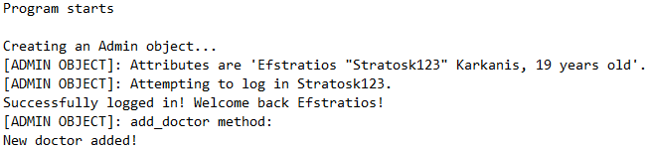
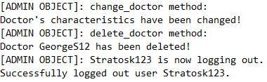

Παρουσίαση της Patient:
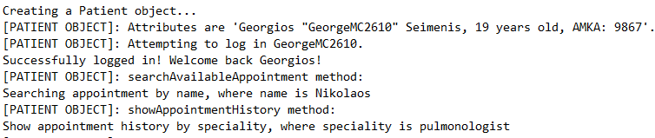
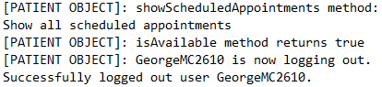

Παρουσίαση της Doctor:
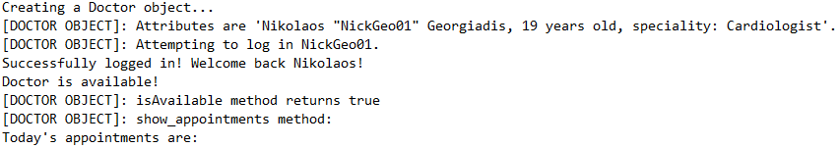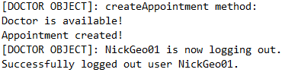

Παρουσίαση της Appointment:
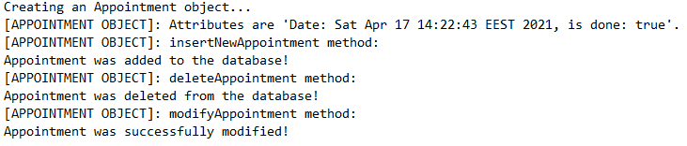

Μέθοδος Register της Patient(Ζητάμε από τον χρήστη στοιχεία):
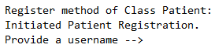

Σε περίπτωση λάθους, ζητείται ξανά είσοδος από τον χρήστη:
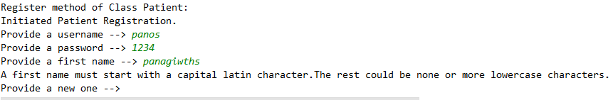

Αφού δώσουμε όλα τα στοιχεία, αποθηκεύεται ο ασθενής στο αρχείο:
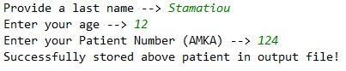

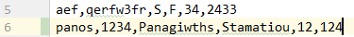

Ζητάμε από τον χρήστη στοιχεία Ιατρού χωρισμένα με ‘’,’’:
Σε περίπτωση λάθους, ζητείται ξανά είσοδος από τον χρήστη:
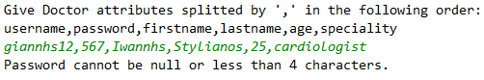
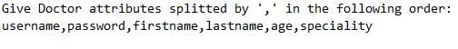

Παρουσίαση της Users:
Ζητείται ο κωδικός πρόσβασης του Ιατρού που δημιουργήσαμε προηγουμένος για να κάνει Login:
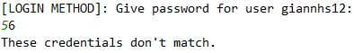

Στη περίπτωση επιτυχούς Login έχουμε το εξής αποτέλεσμα:
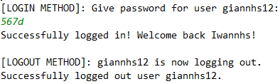

Επιστροφή της τιμής του χαρακτηριστικού isLoggedOn για τον Ιατρό:

Διάβασμα αρχείου και δημιουργία ενός Patient(διαβάζεται η πρώτη γραμμή):

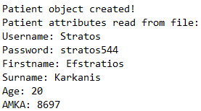

Στο τέλος, εμφανίζεται το σύνολο των χρηστών που δημιουργήθηκαν(χαρακτηριστικό της Users):
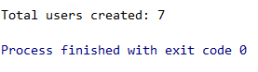

- Βιβλιογραφικές Πηγές
Εδώ θα περιλάβετε τις πιθανές πηγές που έχετε χρησιμοποιήσει (βιβλία, διαδίκτυο, παραδείγματα κώδικα κτλ). Προσοχή! Εργασίες στις οποίες έχετε χρησιμοποιήσει κώδικα από πηγές τις οποίες δεν έχετε αναφέρει ρητά, θεωρούνται (και είναι) αντιγραφή!

1. Menezes, Vandstone. Handbook of Applied Cryptography. New York : CRC PRess, 1996.

https://stackoverflow.com/questions/24104313/how-do-i-make-a-delay-in-java

